Министерство образования и науки Российской Федерации

Федеральное государственное бюджетное образовательное

учреждение высшего образования

ИРКУТСКИЙ НАЦИОНАЛЬНЫЙ ИССЛЕДОВАТЕЛЬСКИЙ

ТЕХНИЧЕСКИЙ УНИВЕРСИТЕТ

Институт информационных технологий и анализ данных

**СИСТЕМА ЧАСТИЦ**

Отчет по лабораторной работе № 6

по дисциплине Технологии программирования

Выполнилстудент ИСТб-22-2 В.А. Бутаков

номер группы подпись И. О. Фамилия

дата

Принял Доцент З. А. Бахвалова

Должность подпись И. О. Фамилия

дата

Иркутск – 2024

**Класс Form1:**

**Таблица методов**

Таблица 1 – Таблица методов класса Form1

|  |  |  |  |  |  |
| --- | --- | --- | --- | --- | --- |
| **№** | **Имя** | **Назначение** | **Тип** | **Модификатор доступа** | **Параметры** |
| 1 | Form1 | Конструктор класса Form1 | - | public | - |
| 2 | timer1_Tick | Таймер | void | private | object sender - объект, инициировавший событие, EventArgs e - аргумент события |
| 3 | picDisplay_MouseMove | Перемещение мыши на элементе picDisplay | void | private | object sender - объект, инициировавший событие, EventArgs e - аргумент события |
| 4 | tbDirection_Scroll | Изменение направления частиц | void | private | object sender - объект, инициировавший событие, EventArgs e - аргумент события |
| 5 | picDisplay_MouseClick | Щелчок мыши на элементе picDisplay | void | private | object sender - объект, инициировавший событие, EventArgs e - аргумент события |
| 6 | tbColor_Scroll | Изменение радиуса цветного круга | void | private | object sender - объект, инициировавший событие, EventArgs e - аргумент события |
| 7 | btnChooseColor_Click | Изменение цвета цветного круга | void | private | object sender - объект, инициировавший событие, EventArgs e - аргумент события |
| 8 | tbSpreading_Scroll | Изменение разброса частиц | void | private | object sender - объект, инициировавший событие, EventArgs e - аргумент события |
| 9 | chkColorChange_CheckedChanged | Включение\Выключение цветного круга | void | private | object sender - объект, инициировавший событие, EventArgs e - аргумент события |
| 10 | chkEnableTeleport_CheckedChanged | Включение\Выключение телепорта | void | private | object sender - объект, инициировавший событие, EventArgs e - аргумент события |
| 11 | tbTeleportDirection_Scroll | Изменение направления выходных частиц телепорта | void | private | object sender - объект, инициировавший событие, EventArgs e - аргумент события |
| 12 | chkEnableRadar_CheckedChanged | Включение\Выключение радара | void | private | object sender - объект, инициировавший событие, EventArgs e - аргумент события |
| 13 | picDisplay_MouseWheel | Изменение радиуса радара с помощью колесика мыши | void | private | object sender - объект, инициировавший событие, EventArgs e - аргумент события |

**Таблица полей**

Таблица 2 – Таблица полей класса Form1

|  |  |  |  |  |  |
| --- | --- | --- | --- | --- | --- |
| **№** | **Имя** | **Назначение** | **Тип** | **Модификатор доступа** | **ОДЗ** |
| 1 | emitters | Список источников частиц | List<Emitter> | - | - |
| 2 | emitter | Текущий источник частиц | Emitter | - | - |
| 3 | teleport | Телепорт | Teleport | - | - |
| 4 | radar | Радар | Radar | - | - |

**Таблица спецификаций метода picDisplay_MouseWheel**

Таблица 3 – Таблица спецификаций метода picDisplay_MouseWheel

|  |  |  |  |  |
| --- | --- | --- | --- | --- |
| **№** | **Имя** | **Назначение** | **Тип** | **ОДЗ** |
| 1 | newRadius | Новый радиус радара | float | [25;200] |
| 2 | currentRadius | Текущий радиус радара | float | 50 |
| 3 | maxRadius | Максимальный радиус радара | float | 200 |
| 4 | minRadius | Минимальный радиус радара | float | 25 |

**Класс Emitter:**

**Таблица методов**

Таблица 4 – Таблица методов класса Emitter

|  |  |  |  |  |  |
| --- | --- | --- | --- | --- | --- |
| **№** | **Имя** | **Назначение** | **Тип** | **Модификатор доступа** | **Параметры** |
| 1 | CreateParticle | Создание новой частицы | Particle | public | - |
| 2 | UpdateState | Обновление состояния эмиттера | void | public | - |
| 3 | Render | Отрисовка всех частиц и точек воздействия | void | public | Graphics g - графический контекст |
| 4 | ResetParticle | Сброс состояния частицы | void | public virtual | Particle particle –  объект частицы |

**Таблица полей**

Таблица 5 – Таблица полей класса Emitter

|  |  |  |  |  |  |
| --- | --- | --- | --- | --- | --- |
| **№** | **Имя** | **Назначение** | **Тип** | **Модификатор доступа** | **ОДЗ** |
| 1 | particles | Список частиц | List<Particle> | public | - |
| 2 | impactPoints | Список точек воздействия на частицы | List<IImpactPoint> | public | - |
| 3 | X | Координата Х центра эмиттера | int | public | [0;1094] |
| 4 | Y | Координата Y центра эмиттера | int | public | [0;548] |
| 5 | Direction | Направление эмиттера | int | public | [0;360] |
| 6 | Spreading | Разброс эмиттера | int | public | [10;200] |
| 7 | GravitationX | Гравитация по Х | float | public | 0 |
| 8 | GravitationY | Гравитация по Y | float | public | 0,5 |
| 9 | SpeedMin | Минимальная скорость частиц | int | public | 1 |
| 10 | SpeedMax | Максимальная скорость частиц | int | public | 10 |
| 11 | RadiusMin | Минимальный размер частиц | int | public | 2 |
| 12 | RadiusMax | Максимальный размер частиц | int | public | 10 |
| 13 | LifeMin | Минимальное время жизни | int | public | 20 |
| 14 | LifeMax | Максимальное время жизни | int | public | 100 |
| 15 | ParticlesPerTick | Количество частиц, создаваемых за каждый такт таймера | int | public | 10 |
| 16 | ColorFrom | Начальный цвет частиц | Color | public | - |
| 17 | ColorTo | Конечный цвет частиц | Color | public | - |

**Таблица спецификаций метода CreateParticle**

Таблица 6 – Таблица спецификаций метода CreateParticle

|  |  |  |  |  |
| --- | --- | --- | --- | --- |
| **№** | **Имя** | **Назначение** | **Тип** | **ОДЗ** |
| 1 | particle | Раскрашивание частиц | ParticleColorful | - |

**Таблица спецификаций метода UpdateState**

Таблица 7 – Таблица спецификаций метода UpdateState

|  |  |  |  |  |
| --- | --- | --- | --- | --- |
| **№** | **Имя** | **Назначение** | **Тип** | **ОДЗ** |
| 1 | particlesToCreate | Количество создаваемых частиц в такт таймера | int | 10 |
| 2 | particle | Создание частицы | Particle | - |

**Таблица спецификаций метода ResetParticle**

Таблица 8 – Таблица спецификаций метода ResetParticle

|  |  |  |  |  |
| --- | --- | --- | --- | --- |
| **№** | **Имя** | **Назначение** | **Тип** | **ОДЗ** |
| 1 | direction | Случайное направление частицы | double | - |
| 2 | speed | Случайная скорость частицы | int | [1;10] |

**Класс TopEmitter (Наследник от Emitter):**

**Таблица методов**

Таблица 9 – Таблица методов класса TopEmitter

|  |  |  |  |  |  |
| --- | --- | --- | --- | --- | --- |
| **№** | **Имя** | **Назначение** | **Тип** | **Модификатор доступа** | **Параметры** |
| 1 | ResetParticle | Сброс состояния частицы | void | public override | Particle particle –  объект частицы |

**Таблица полей**

Таблица 10 – Таблица полей класса TopEmitter

|  |  |  |  |  |  |
| --- | --- | --- | --- | --- | --- |
| **№** | **Имя** | **Назначение** | **Тип** | **Модификатор доступа** | **ОДЗ** |
| 1 | Width | Длина графического элемента | int | public | [0;1094] |

**Класс Particle:**

**Таблица методов**

Таблица 11 – Таблица методов класса Particle

|  |  |  |  |  |  |
| --- | --- | --- | --- | --- | --- |
| **№** | **Имя** | **Назначение** | **Тип** | **Модификатор доступа** | **Параметры** |
| 1 | Draw | Отрисовка частиц | void | public virtual | Graphics g - графический контекст |

**Таблица полей**

Таблица 12 – Таблица полей класса Particle

|  |  |  |  |  |  |
| --- | --- | --- | --- | --- | --- |
| **№** | **Имя** | **Назначение** | **Тип** | **Модификатор доступа** | **ОДЗ** |
| 1 | Radius | Радиус частицы | int | public | - |
| 2 | X | Координата Х частицы | float | public | - |
| 3 | Y | Координата Y частицы | float | public | - |
| 4 | SpeedX | Скорость частицы по оси Х | float | public | - |
| 5 | SpeedY | Скорость частицы по оси Y | float | public | - |
| 6 | Life | Время жизни частицы | float | public | - |
| 7 | rand | Генератор случайных чисел | Random | public static | - |
| 8 | IsInRadarArea | Свойство для определения нахождения частицы в области радара | bool | public | true или false |

**Таблица спецификаций метода Draw**

Таблица 13 – Таблица спецификаций метода Draw

|  |  |  |  |  |
| --- | --- | --- | --- | --- |
| **№** | **Имя** | **Назначение** | **Тип** | **ОДЗ** |
| 1 | k | Коэффициент прозрачности | float | [0;1] |
| 2 | alpha | Альфа канал | int | [0;255] |
| 3 | color | Цвет частицы | Color | - |
| 4 | b | Отрисовка частицы | SolidBrush | - |

**Класс ParticleColorful (Наследник от Particle):**

**Таблица методов**

Таблица 14 – Таблица методов класса ParticleColorful

|  |  |  |  |  |  |
| --- | --- | --- | --- | --- | --- |
| **№** | **Имя** | **Назначение** | **Тип** | **Модификатор доступа** | **Параметры** |
| 1 | MixColor | Смешивание цветов | Color | public static | Color color1 – начальный цвет, Color color2 – конечный цвет, float k – коэффициент прозрачности |
| 2 | Draw | Отрисовка частиц | void | public override | Graphics g - графический контекст |

**Таблица полей**

Таблица 15 – Таблица полей класса ParticleColorful

|  |  |  |  |  |  |
| --- | --- | --- | --- | --- | --- |
| **№** | **Имя** | **Назначение** | **Тип** | **Модификатор доступа** | **ОДЗ** |
| 1 | FromColor | Начальный цвет частицы | Color | public | - |
| 2 | ToColor | Конечный цвет частицы | Color | public | - |

**Таблица спецификаций метода Draw**

Таблица 16 – Таблица спецификаций метода Draw

|  |  |  |  |  |
| --- | --- | --- | --- | --- |
| **№** | **Имя** | **Назначение** | **Тип** | **ОДЗ** |
| 1 | k | Коэффициент прозрачности | float | [0;1] |
| 2 | color | Цвет частицы | Color | - |
| 3 | b | Отрисовка частицы | SolidBrush | - |

**Класс IImpactPoint:**

**Таблица методов**

Таблица 17 – Таблица методов класса IImpactPoint

|  |  |  |  |  |  |
| --- | --- | --- | --- | --- | --- |
| **№** | **Имя** | **Назначение** | **Тип** | **Модификатор доступа** | **Параметры** |
| 1 | ImpactParticle | Воздействие на частицу | void | public abstract | Particle particle – объект частицы |
| 2 | Render | Отрисовка точки визуально | void | public virtual | Graphics g - графический контекст |

**Таблица полей**

Таблица 18 – Таблица полей класса IImpactPoint

|  |  |  |  |  |  |
| --- | --- | --- | --- | --- | --- |
| **№** | **Имя** | **Назначение** | **Тип** | **Модификатор доступа** | **ОДЗ** |
| 1 | X | Координата Х точки воздействия | float | public | - |
| 2 | Y | Координата Y точки воздействия | float | public | - |

**Класс AntiGravityPoint (Наследник от IImpactPoint):**

**Таблица методов**

Таблица 19 – Таблица методов класса AntiGravityPoint

|  |  |  |  |  |  |
| --- | --- | --- | --- | --- | --- |
| **№** | **Имя** | **Назначение** | **Тип** | **Модификатор доступа** | **Параметры** |
| 1 | ImpactParticle | Воздействие на частицу | void | public override | Particle particle – объект частицы |

**Таблица полей**

Таблица 20 – Таблица полей класса AntiGravityPoint

|  |  |  |  |  |  |
| --- | --- | --- | --- | --- | --- |
| **№** | **Имя** | **Назначение** | **Тип** | **Модификатор доступа** | **ОДЗ** |
| 1 | Power | Сила антигравитации | int | public | 100 |

**Таблица спецификаций метода ImpactParticle**

Таблица 21 – Таблица спецификаций метода ImpactParticle

|  |  |  |  |  |
| --- | --- | --- | --- | --- |
| **№** | **Имя** | **Назначение** | **Тип** | **ОДЗ** |
| 1 | gX | Расстояние между точкой антигравитации и частицей по оси Х | float | - |
| 2 | gY | Расстояние между точкой антигравитации и частицей по оси Y | Color | - |
| 3 | r2 | Расстояние в квадрате | SolidBrush | - |

**Класс GravityPoint (Наследник от IImpactPoint):**

**Таблица методов**

Таблица 22 – Таблица методов класса GravityPoint

|  |  |  |  |  |  |
| --- | --- | --- | --- | --- | --- |
| **№** | **Имя** | **Назначение** | **Тип** | **Модификатор доступа** | **Параметры** |
| 1 | ImpactParticle | Воздействие на частицу | void | public override | Particle particle – объект частицы |

**Таблица полей**

Таблица 23 – Таблица полей класса GravityPoint

|  |  |  |  |  |  |
| --- | --- | --- | --- | --- | --- |
| **№** | **Имя** | **Назначение** | **Тип** | **Модификатор доступа** | **ОДЗ** |
| 1 | Power | Сила притяжения | int | public | 100 |

**Таблица спецификаций метода ImpactParticle**

Таблица 24 – Таблица спецификаций метода ImpactParticle

|  |  |  |  |  |
| --- | --- | --- | --- | --- |
| **№** | **Имя** | **Назначение** | **Тип** | **ОДЗ** |
| 1 | gX | Расстояние между точкой гравитации и частицей по оси Х | float | - |
| 2 | gY | Расстояние между точкой гравитации и частицей по оси Y | float | - |
| 3 | r2 | Расстояние в квадрате | int | - |

**Класс ColorPoint (Наследник от IImpactPoint):**

**Таблица методов**

Таблица 25 – Таблица методов класса ColorPoint

|  |  |  |  |  |  |
| --- | --- | --- | --- | --- | --- |
| **№** | **Имя** | **Назначение** | **Тип** | **Модификатор доступа** | **Параметры** |
| 1 | ImpactParticle | Воздействие на частицу | void | public override | Particle particle – объект частицы |
| 2 | Render | Отрисовка круга | void | public override | Graphics g - графический контекст |

**Таблица полей**

Таблица 25 – Таблица полей класса ColorPoint

|  |  |  |  |  |  |
| --- | --- | --- | --- | --- | --- |
| **№** | **Имя** | **Назначение** | **Тип** | **Модификатор доступа** | **ОДЗ** |
| 1 | ChangeToColor | Цвет, на который будет изменяться цвет частицы | Color | public | - |
| 2 | Radius | Радиус области действия точки | float | public | [10;200] |
| 3 | ChangeColorEnabled | Флаг для включения и выключения смены цвета | bool | public | true или false |
| 4 | Enabled | Флаг для включения и выключения круга | bool | public | true или false |

**Таблица спецификаций метода ImpactParticle**

Таблица 26 – Таблица спецификаций метода ImpactParticle

|  |  |  |  |  |
| --- | --- | --- | --- | --- |
| **№** | **Имя** | **Назначение** | **Тип** | **ОДЗ** |
| 1 | dx | Расстояние между точкой и частицей по оси Х | float | - |
| 2 | dy | Расстояние между точкой и частицей по оси Y | float | - |

**Класс Radar (Наследник от IImpactPoint):**

**Таблица методов**

Таблица 27 – Таблица методов класса Radar

|  |  |  |  |  |  |
| --- | --- | --- | --- | --- | --- |
| **№** | **Имя** | **Назначение** | **Тип** | **Модификатор доступа** | **Параметры** |
| 1 | ImpactParticle | Воздействие на частицу | void | public override | Particle particle – объект частицы |
| 2 | Render | Отрисовка круга | void | public override | Graphics g - графический контекст |
| 3 | Radar | Конструктор класса Radar | - | public | PointF position – координаты радара, float radius – радиус радара, Emitter emitter – эмиттер |
| 4 | UpdateParticlesCount | Обновление количества частиц внутри области радара | void | public | List<Particle> particles – набор частиц |
| 5 | IsInsideRadar | Проверка, находится ли частица внутри области радара | bbool | private | Particle particle – объект частицы |

**Таблица полей**

Таблица 28 – Таблица полей класса Radar

|  |  |  |  |  |  |
| --- | --- | --- | --- | --- | --- |
| **№** | **Имя** | **Назначение** | **Тип** | **Модификатор доступа** | **ОДЗ** |
| 1 | Position | Позиция радара | PointF | public | - |
| 2 | Radius | Радиус области | float | public | - |
| 3 | ParticlesCount | Количество частиц в области | int | public | - |
| 4 | Enabled | Флаг, определяющий, включен ли радар | bool | public | true или false |
| 5 | emitter | Эмиттер | Emitter | - | - |

**Таблица спецификаций метода IsInsideRadar**

Таблица 29 – Таблица спецификаций метода IsInsideRadar

|  |  |  |  |  |
| --- | --- | --- | --- | --- |
| **№** | **Имя** | **Назначение** | **Тип** | **ОДЗ** |
| 1 | dx | Расстояние между точкой и частицей по оси Х | float | - |
| 2 | dy | Расстояние между точкой и частицей по оси Y | float | - |

**Класс Teleport (Наследник от IImpactPoint):**

**Таблица методов**

Таблица 30 – Таблица методов класса Teleport

|  |  |  |  |  |  |
| --- | --- | --- | --- | --- | --- |
| **№** | **Имя** | **Назначение** | **Тип** | **Модификатор доступа** | **Параметры** |
| 1 | ImpactParticle | Воздействие на частицу | void | public override | Particle particle – объект частицы |
| 2 | Render | Отрисовка круга | void | public override | Graphics g - графический контекст |
| 3 | Teleport | Конструктор класса Teleport | - | public | PointF entry – точка входа, PointF exit – точка выхода, Emitter emitter – эмиттер |
| 4 | TeleportParticles | Телепортация частиц | void | public | List<Particle> particles – набор частиц |
| 5 | IsInsideTeleport | Проверка, находится ли частица внутри телепорта | bbool | private | Particle particle – объект частицы, PointF center – координаты центра, float radius – радиус точки |

**Таблица полей**

Таблица 31 – Таблица полей класса Teleport

|  |  |  |  |  |  |
| --- | --- | --- | --- | --- | --- |
| **№** | **Имя** | **Назначение** | **Тип** | **Модификатор доступа** | **ОДЗ** |
| 1 | ExitDirection | Текущее направление выхода телепорта | int | public | [0;360] |
| 2 | Radius | Радиус области | float | public | 50 |
| 3 | Entry | Точка входа | PointF | public | - |
| 4 | Exit | Точка выхода | PointF | public | - |
| 5 | Enabled | Флаг, определяющий, включен ли радар | bool | public | true или false |
| 6 | emitter | Эмиттер | Emitter | - | - |

**Таблица спецификаций метода IsInsideTeleport**

Таблица 32 – Таблица спецификаций метода IsInsideTeleport

|  |  |  |  |  |
| --- | --- | --- | --- | --- |
| **№** | **Имя** | **Назначение** | **Тип** | **ОДЗ** |
| 1 | dx | Расстояние между точкой и частицей по оси Х | float | - |
| 2 | dy | Расстояние между точкой и частицей по оси Y | float | - |

**Таблица спецификаций метода TeleportParticles**

Таблица 33 – Таблица спецификаций метода TeleportParticles

|  |  |  |  |  |
| --- | --- | --- | --- | --- |
| **№** | **Имя** | **Назначение** | **Тип** | **ОДЗ** |
| 1 | exitAngle | Направление выхода | double | [0;360] |
| 2 | newX | Новые координаты точки выхода по оси X | float | - |
| 3 | newY | Новые координаты точки выхода по оси Y | float | - |
| 4 | speed | Скорость точки | int | [1;10] |

Таблица тестов

Таблица 34 – Таблица тестов

|  |  |
| --- | --- |
| **№** | **Описание** |
| 1 | Работа эмиттера. |
| 2 | Смена направления эмиттера |
| 3 | Разброс частиц в эмиттере |
| 4 | Работа перекрашивающей области |
| 5 | Изменение радиуса перекрашивающей области |
| 6 | Смена цвета перекрашивающей области |
| 7 | Работа телепорта |
| 8 | Смена направления выхода телепорта |
| 9 | Работа радара |
| 10 | Изменение области радара с помощью колесика мыши |

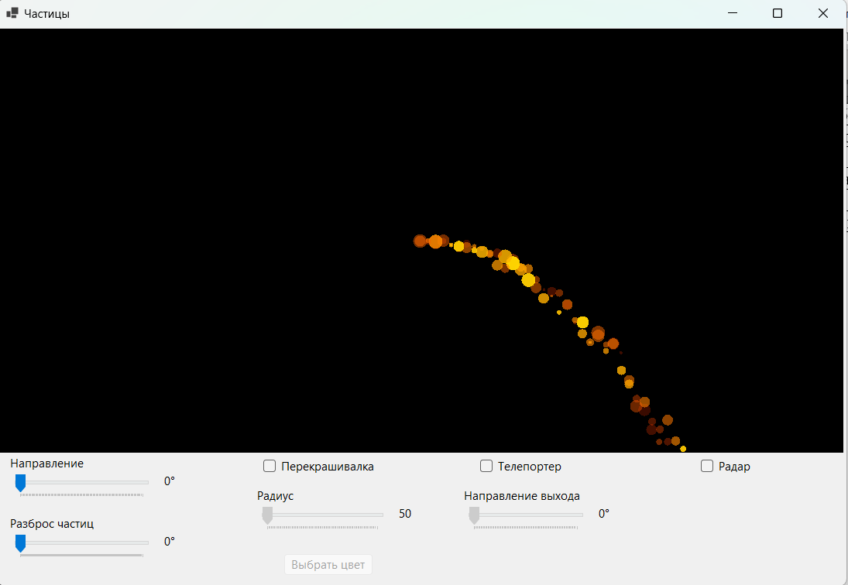

Рисунок 1 – работа эмиттера

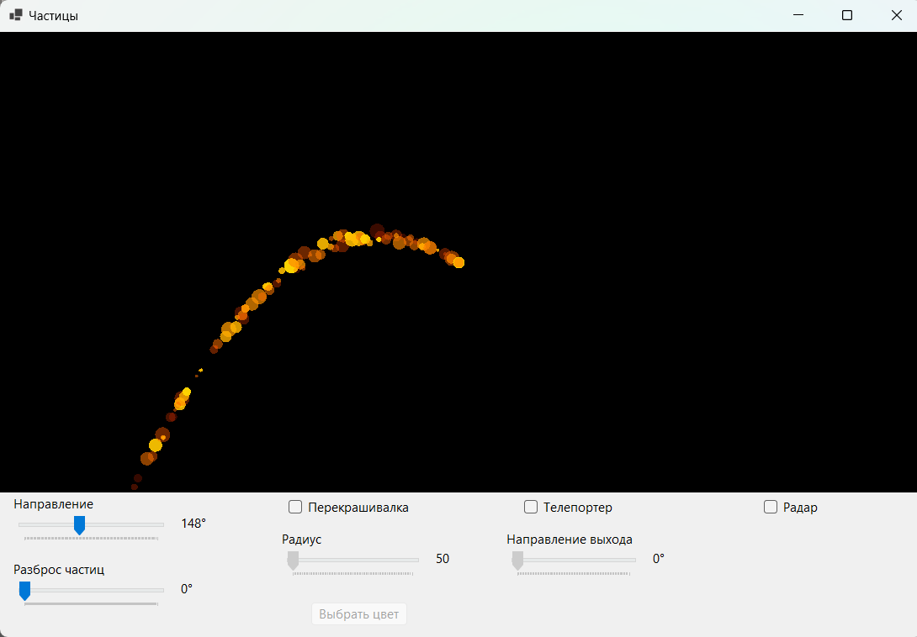

Рисунок 2 – смена направления эмиттера

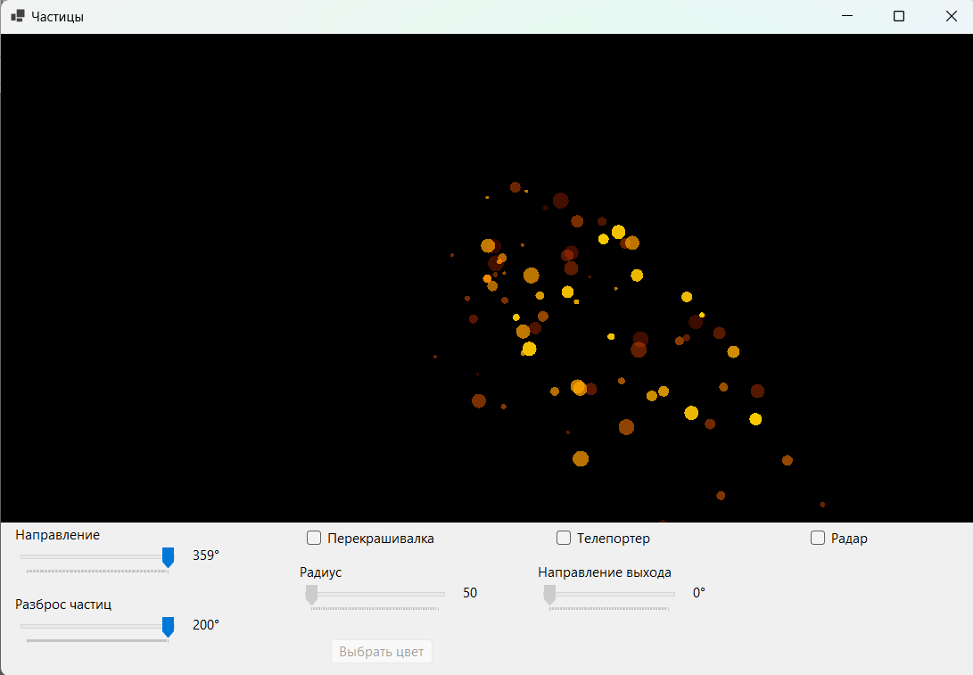

Рисунок 3 – разброс частиц в эмиттере

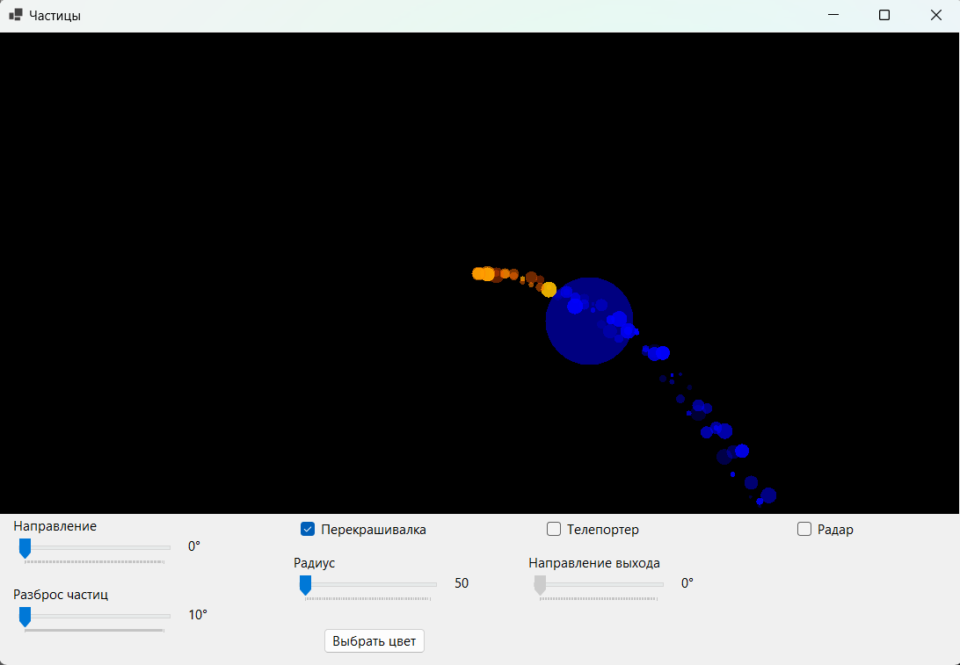

Рисунок 4 - работа перекрашивающей области

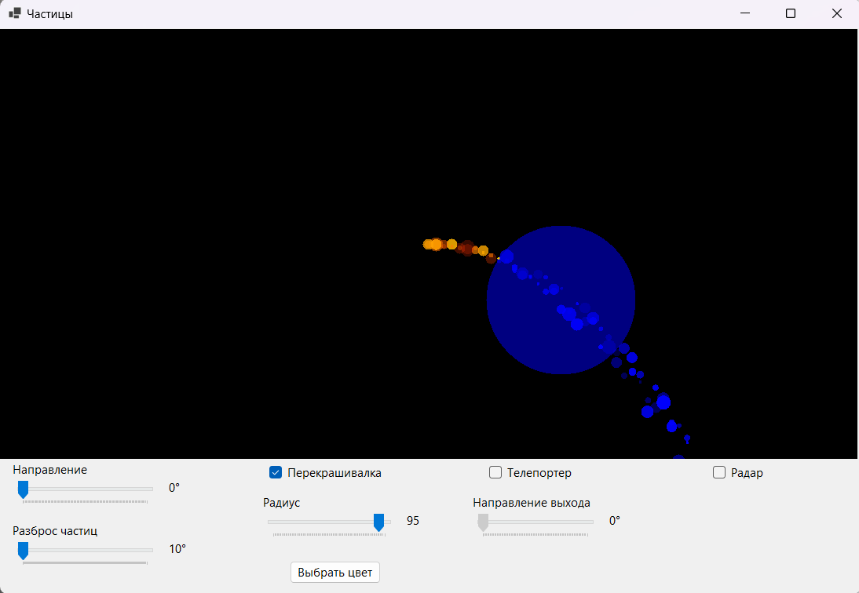

Рисунок 5 – изменение радиуса перекрещивающей области

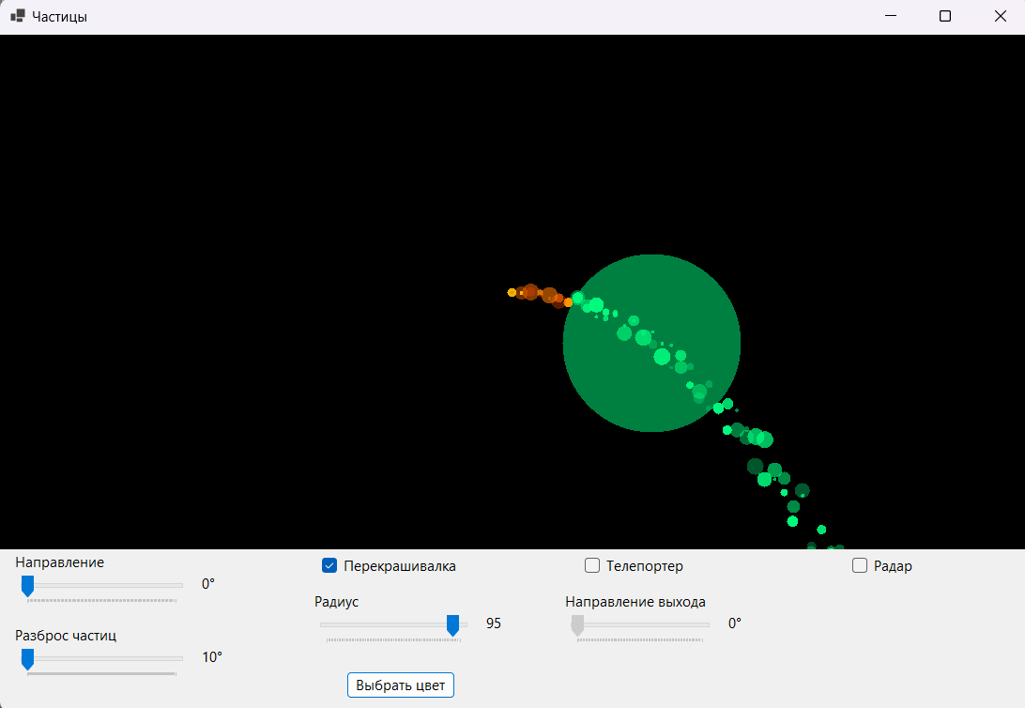

Рисунок 6 - смена цвета перекрашивающей области

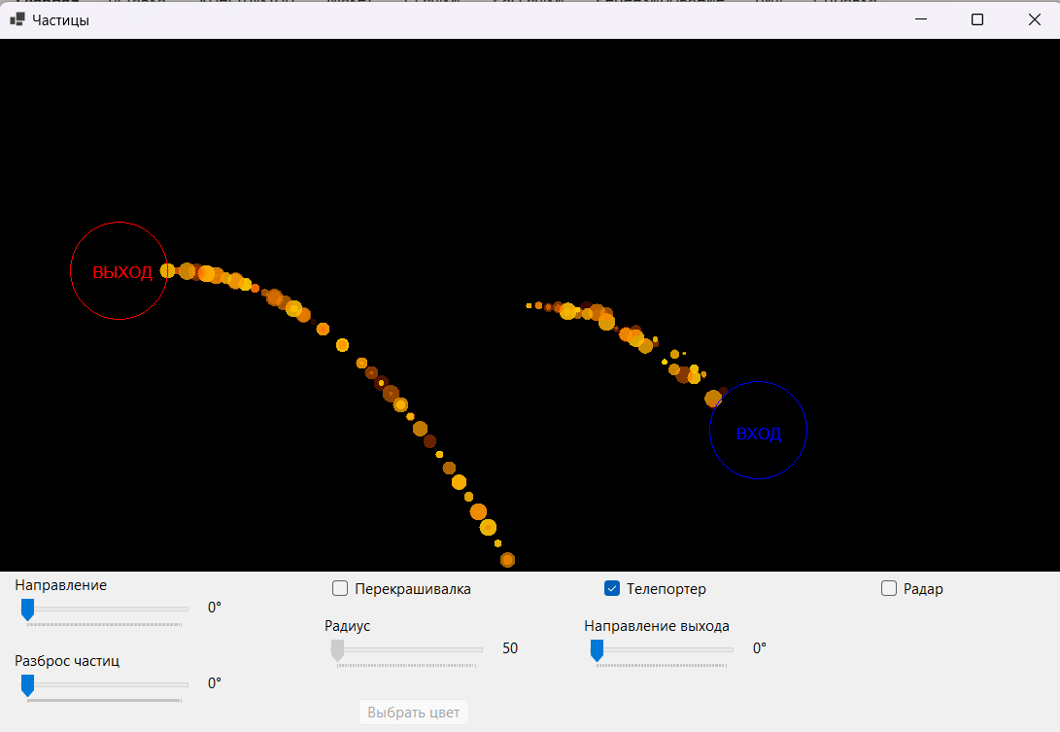

Рисунок 7 – работа телепорта

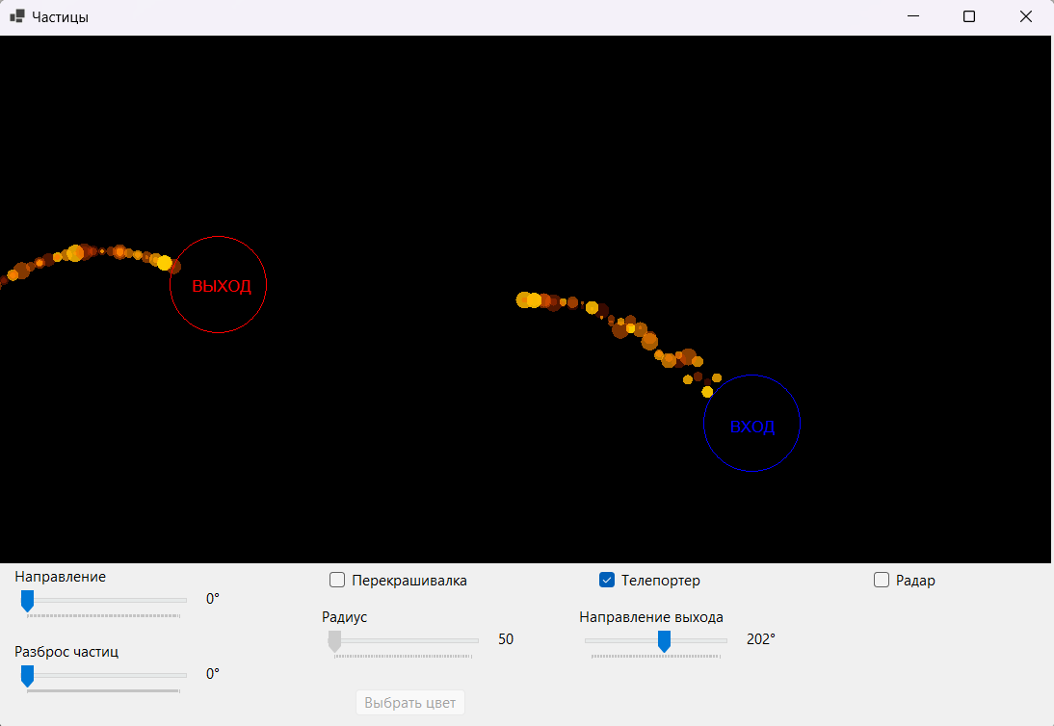

Рисунок 8 – смена направления выхода телепорта

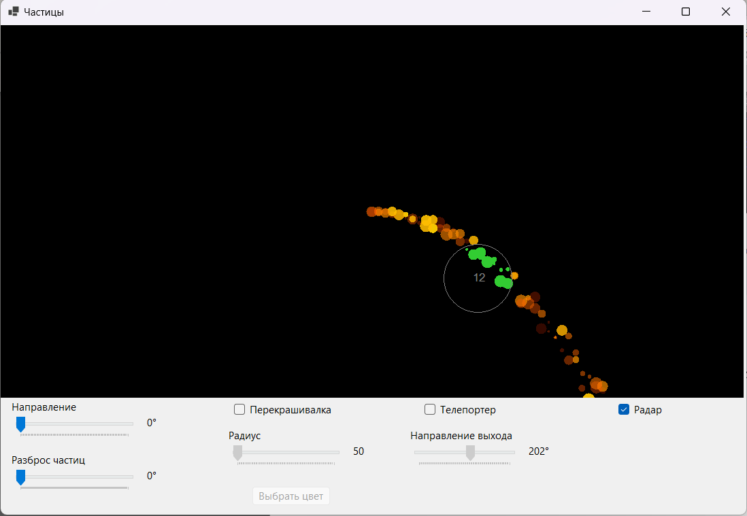

Рисунок 9 – работа радара

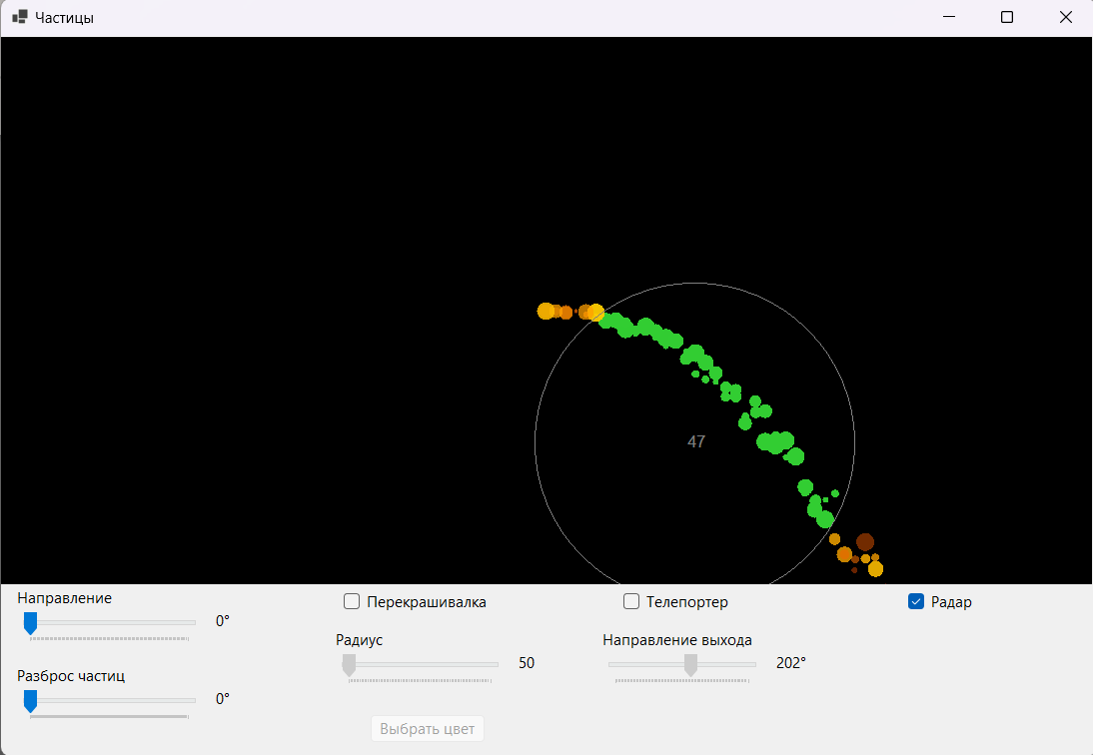

Рисунок 10 – изменение области радара с помощью колесика мыши

Ссылка на GitHub:

<https://github.com/Voodoo1000/6_laba>